Avaliação trimestral 2
Estudo do Meio
Nome ___________________________________________________ Data ___– ___ – ___

- Completa o texto sobre o Sistema Solar.
O Sistema Solar é composto por uma estrela central, o ________, à volta da qual giram oito planetas principais: ________________, __________________, ______________, _________________, ________________, ________________,__________________ e _________________. No sistema _____________ existem ainda outros tipos de astros como, por exemplo, os _______________ - que giram à volta dos planetas principais, os _____________ e os asteróides.

- Legenda as imagens com os nomes das fases da Lua.
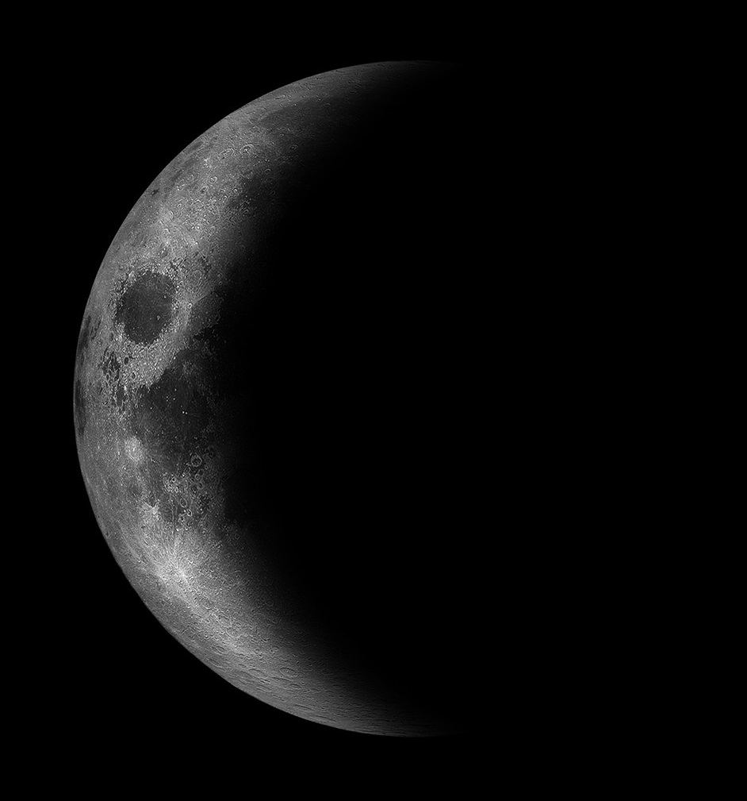
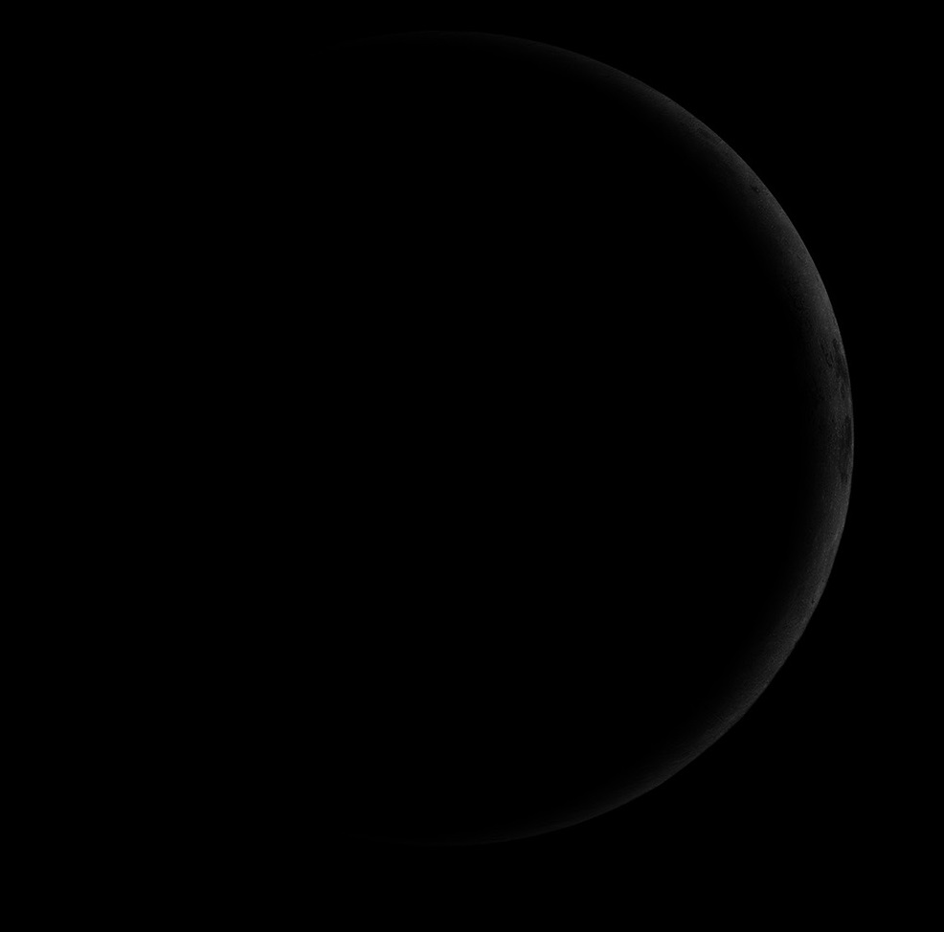
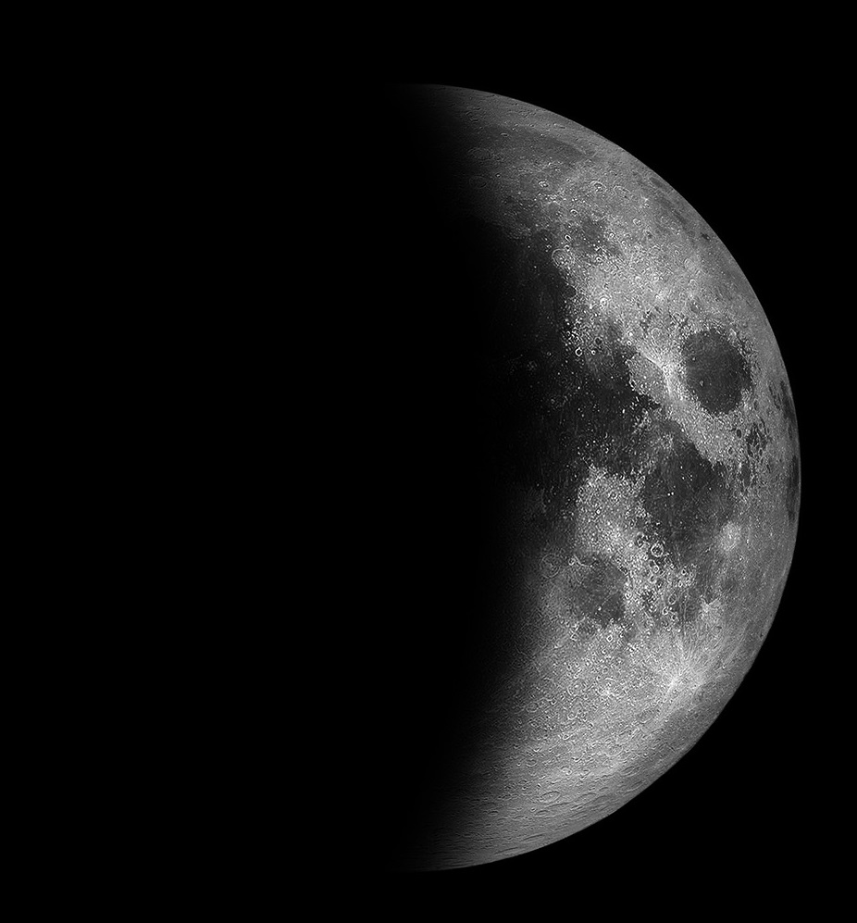
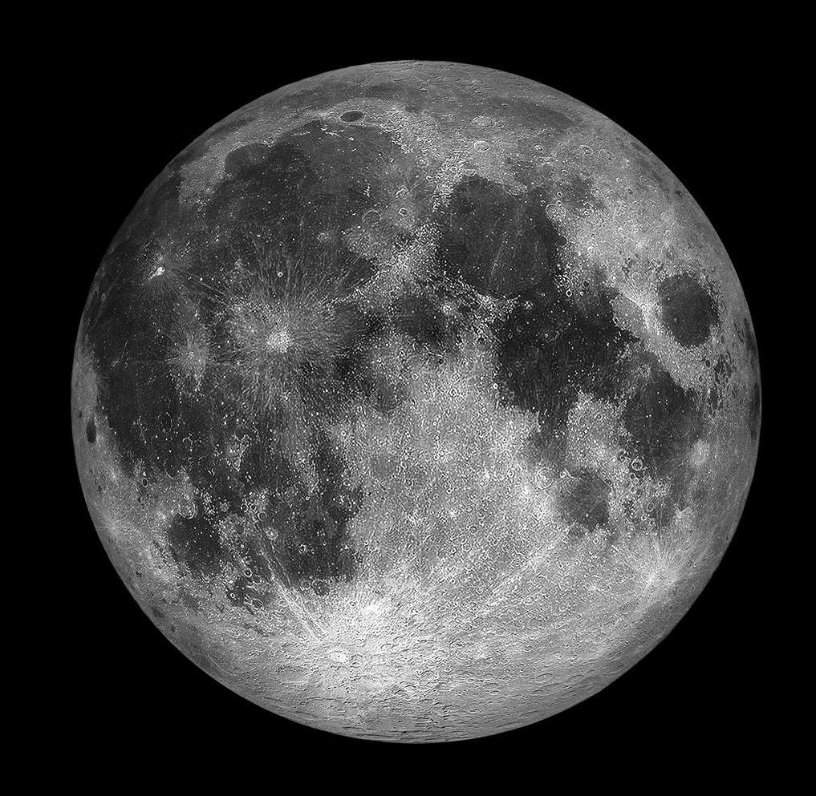

________________ ______________ _______________ ______________
________________ ______________ _______________ ______________

- Assinala V (verdadeiro) ou F (falso).

O movimento de translação da Terra é o movimento que a Terra realiza à volta do Sol.
O movimento de rotação da Terra tem a duração de 365 dias.

O movimento de rotação da Terra é o movimento que a Terra realiza sobre si mesma e tem a duração de 24 horas.

O movimento de translação da Terra tem a duração de 365 dias e 6 horas.

- Rodeia de castanho os nomes dos continentes e de azul os nomes dos oceanos.
Europa Glacial Ártico Oceânia Ásia Índico Pacífico
África Atlântico Pacífico América Glacial Antártico

- Liga corretamente.
A norte e a este ● ● fronteira com Espanha
A sul e a oeste ● ● fronteira com o oceano Atlântico

6. Escreve o nome de quatro países lusófonos.
____________________________________________________________________________

7. Portugal é um Estado-membro da União Europeia. Escreve os nomes de outros cinco países
Estados-membros.
____________________________________________________________________________

8. Risca a opção errada nas afirmações que se seguem, de modo a torná-las verdadeiras.
a) A densidade populacional corresponde ao número médio de habitantes por km² / m².
b) A densidade populacional é mais elevada nas zonas urbanas / zonas rurais.
c) A população portuguesa concentra-se principalmente no litoral / interior do país.

9. Completa o texto com as palavras destacadas.
sólido ação gasoso temperatura líquido

No planeta Terra, podemos encontrar água nos seus três estados físicos: ________________, ________________ e _______________. A mudança de um estado físico da água para outro pode acontecer por ____________ da ____________________.

10. Liga cada mudança de estado da água ao nome do fenómeno que dela resulta.

passagem do estado líquido ao estado sólido fusão
passagem do estado sólido ao estado líquido condensação
passagem do estado líquido ao estado gasoso evaporação
passagem do estado gasoso ao estado líquido solidificação

AVALIAÇÃO TRIMESTRAL 2 Estudo do Meio

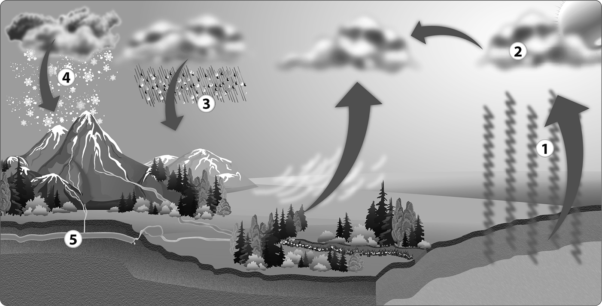
11. Observa a imagem.
Descreve o ciclo da água, referindo de forma sequencial os fenómenos indicados pelos números.

1 - ______________________________________________________________________
2 - ______________________________________________________________________
3 - ______________________________________________________________________
4 - ______________________________________________________________________
5 - ______________________________________________________________________
6 - ______________________________________________________________________

12. Observa as imagens.
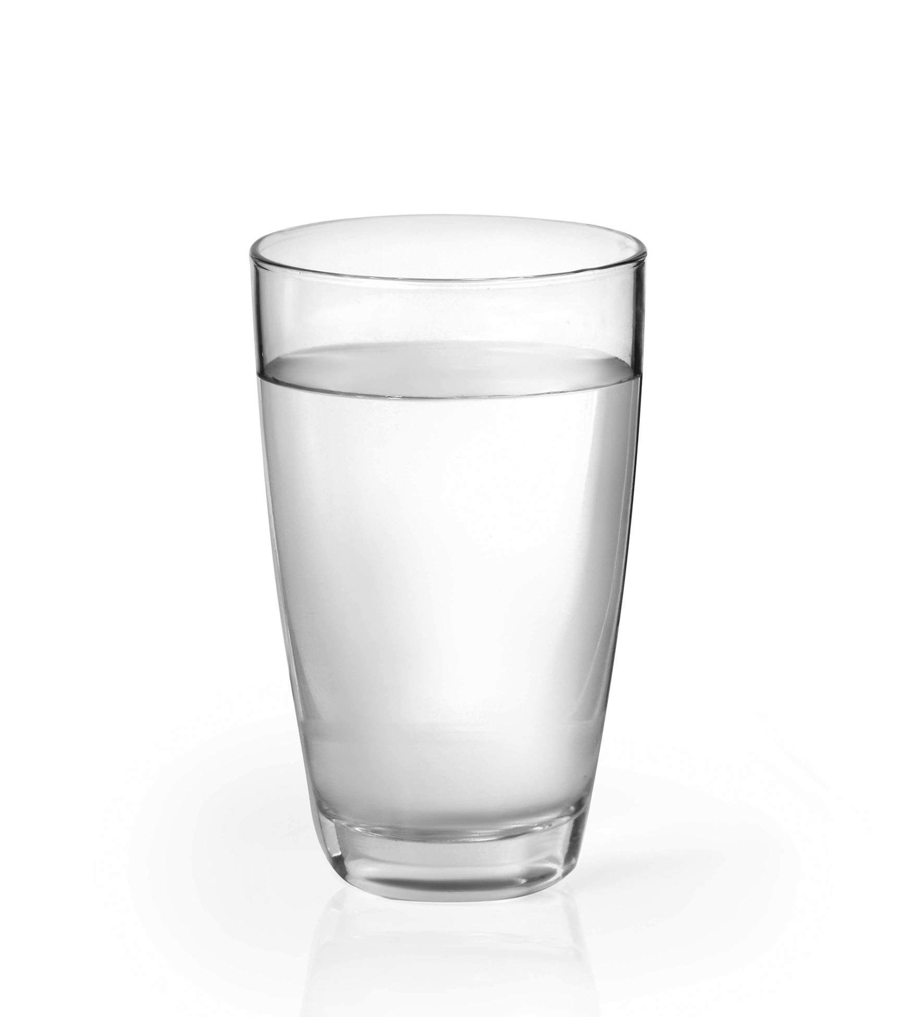
75 cl
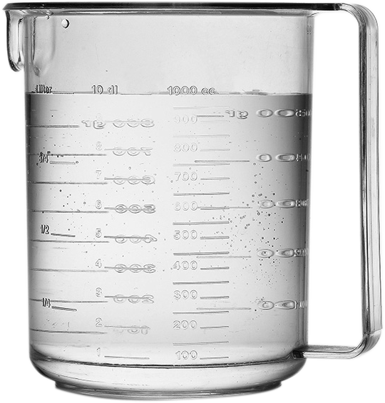

75 cl
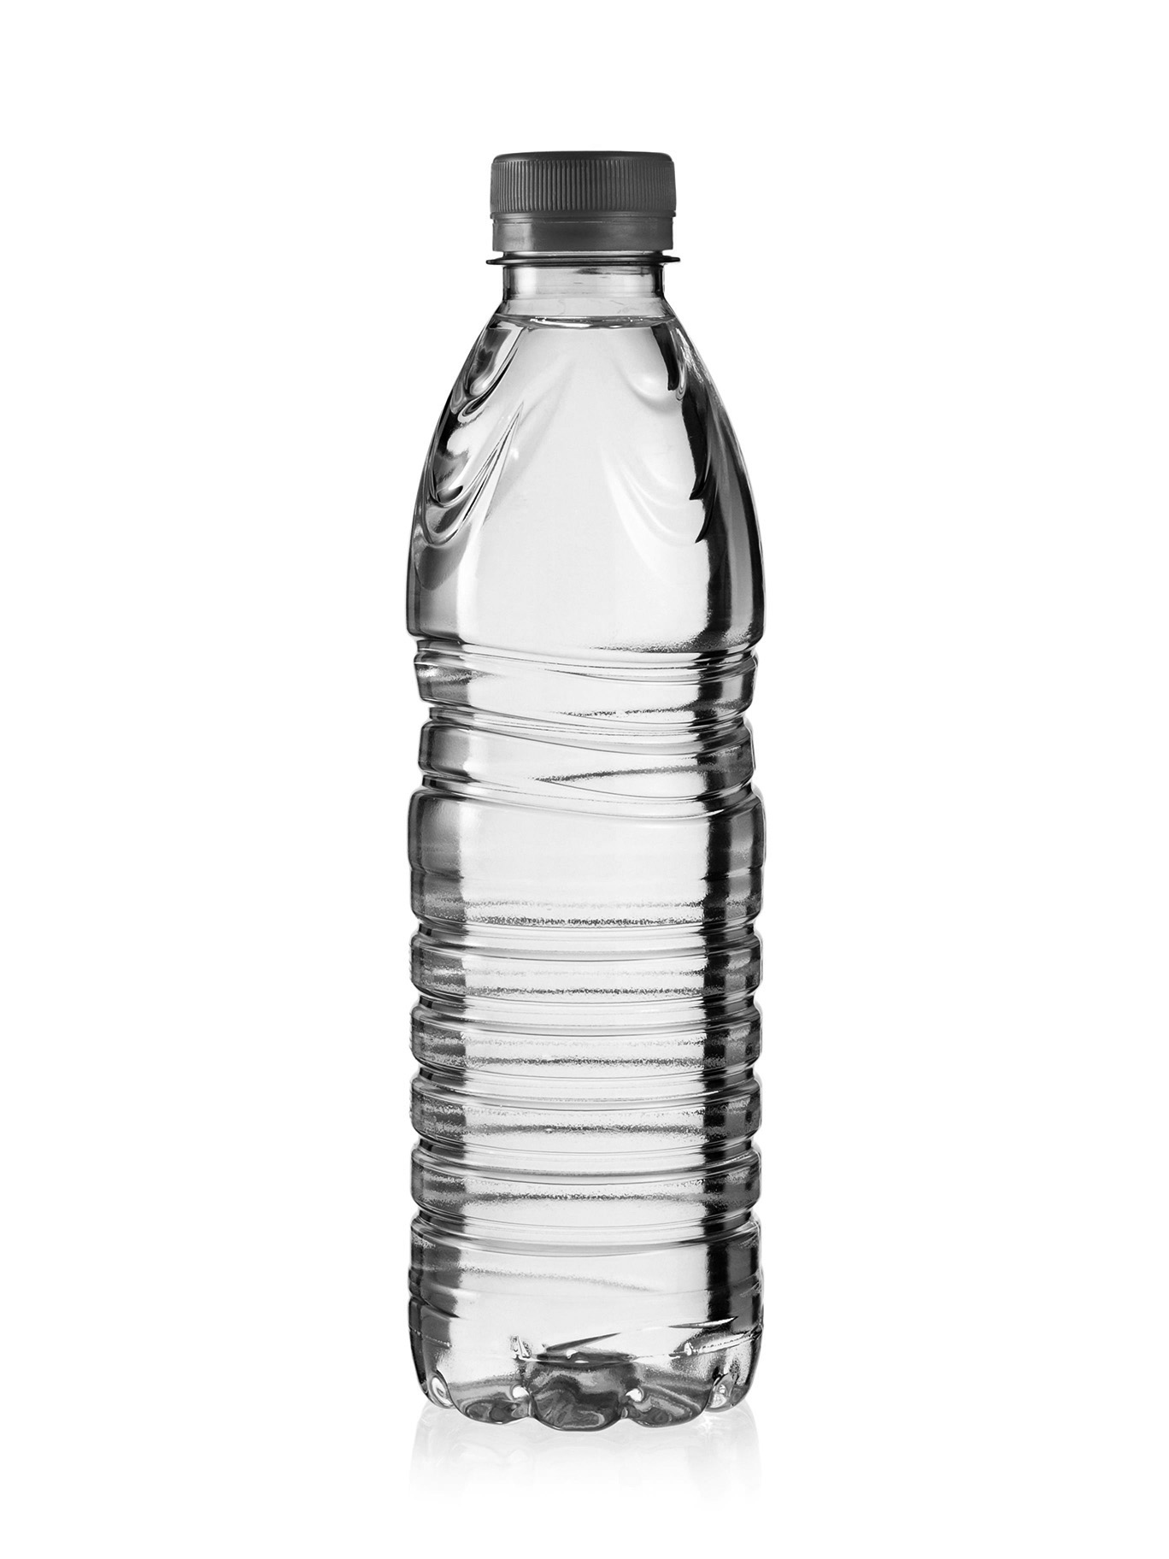
75 cl

12.1. Assinala com X a opção correta.

A caneca é o recipiente que contém maior quantidade de líquido

A quantidade de líquido é igual nos três recipientes.

12.1.1. Justifica a tua opção.
________________________________________________________________________________________________________________________________

AVALIAÇÃO TRIMESTRAL 2 Estudo do Meio

13. Liga corretamente.
Mantêm a forma e o volume, independentemente do lugar em que se encontrem.

Materiais líquidos

Materiais sólidos

Mantêm o volume, mas tomam a forma do recipiente em que se encontram.

Materiais gasosos

Não mantêm nem a forma nem o volume

14. Completa a definição com as palavras destacadas.
forma altura comunicantes
Chamamos princípio dos vasos _______________ ao princípio segundo o qual, quando diversos recipientes comunicam entre si, a água neles contida atinge a mesma _________________, independentemente da ____________________ de cada recipiente.

15. Pinta da mesma cor o conceito e a respetiva definição.

Lençol de água | Água que sai do interior do solo.
Solo permeável | Solo que não deixa a água infiltrar-se.
Nascente | Acumulação de água no interior do solo.
Solo impermeável | Solo que deixa a água infiltrar-se.

16. Assinala com X a opção correta.
Os lençóis de água não fornecem água às nascentes dos rios.

Os lençóis de água fornecem água às nascentes dos rios.

AVALIAÇÃO TRIMESTRAL 2 Estudo do Meio

17. Observa o mapa de Portugal continental e indica os respetivos números:
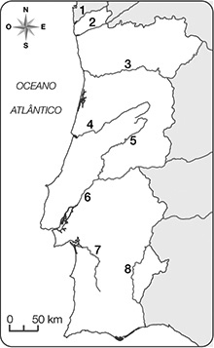
- os três maiores rios que passam em Portugal: _______________,
_____________________ e __________________.
- o maior rio que nasce em Portugal: _________________________
- o rio cuja foz fica junto a Viana do Castelo: __________________
- um rio que é afluente do rio Tejo: __________________________
- o rio que corre mais a norte de Portugal: ____________________
- o rio cuja foz fica junto à cidade de Setúbal: __________________

18. Qual é a maior elevação de Portugal? Onde se situa?
___________________________________________________________________________
___________________________________________________________________________

19. Assinala V (verdadeiro) ou F (falso).
No interior norte de Portugal continental, o relevo é acidentado, com muitas serras, vales e planaltos.

Nos arquipélagos da Madeira e dos Açores predominam as planícies.

No litoral e a sul do rio Tejo predominam as planícies e planaltos a baixa altitude, algumas colinas e poucas serras.

Nos arquipélagos da Madeira e dos Açores o relevo é muito montanhoso, com ravinas e vales profundos.

AVALIAÇÃO TRIMESTRAL 2 Estudo do Meio

20. Liga corretamente.
Cabo
Braço de mar que entra pela terra na foz de um rio, podendo formar canais e ilhotas.

Ria
Pequena porção de mar que entra pela terra.

Estuário

Cabo formado por rochas altas e escarpadas.

Promontório
Foz de um rio longa e larga.

Massa de terra que avança no mar,estando ligado ao continente por uma faixa estreita.

Enseada

21. Identifica o tipo de sinalização da costa representado na imagem
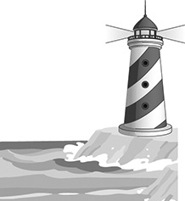
e refere a sua função.
______________________________________________________________________________________________________________________________________________________________________________________________

SOLUÇÕES Estudo do Meio

- O Sistema solar é composto por uma estrela central, o Sol, à volta da qual giram oito planetas principais: Mercúrio, Vénus, Terra, Marte, Júpiter, Saturno, Urano e Neptuno. No sistema solar, existem ainda outros tipos de astros como, por exemplo, os satélites - que giram à volta dos planetas principais, os cometas e os asteróides.

Lua cheia Quarto crescente Lua nova Quarto minguante

O movimento de translação da Terra é aquele que ela realiza à volta do Sol.
F
V
V
O movimento de rotação da Terra tem a duração de 365 dias.
O movimento de rotação da Terra é aquele que ela realiza à volta de si mesma e que tem a duração de 24 horas.
V
O movimento de translação da Terra tem a duração de 365 dias e seis horas.

- continentes: Europa, África, Oceânia, Antártida, Ásia, América
oceanos: Glaciar Ártico, Atlântico, Índico, Glaciar Antártico, Pacífico

A norte e a este fronteira com Espanha
A sul e a oeste fronteira com o oceano Atlântico

- Ex: Brasil, Cabo Verde, Angola, Moçambique…

7. Ex: Espanha, França, Itália, Alemanha, Grécia…

8.
a) A densidade populacional corresponde ao número médio de habitantes por km² / m².
b) A densidade populacional é mais elevada nas zonas urbanas / zonas rurais
c) A população portuguesa concentra-se principalmente no litoral / interior do país.

SOLUÇÕES Estudo do Meio

9. No planeta Terra, podemos encontrar água nos seus três estados físicos: sólido, líquido e gasoso (a ordem é indiferente). A mudança de um estado físico da água para outro pode acontecer por ação da temperatura.

10.
passagem do estado líquido ao estado sólido fusão
passagem do estado sólido ao estado líquido condensação
passagem do estado líquido ao estado gasoso evaporação
passagem do estado gasoso ao estado líquido solidificação

11.
1 - Por ação do calor, a água que existe na terra em estado líquido evapora-se, subindo para a atmosfera (evaporação)
2 - Na atmosfera, formam-se as nuvens (pequeníssimas gotas de água, todas juntas).
3 - As nuvens ficam pesadas e a água volta a cair na terra em forma de chuva. (precipitação)
4 - Se o ar estiver muito frio, a precipitação pode ser em forma de neve ou granizo.
5 - De novo, pela ação do calor, a água volta a subir à atmosfera dando origem a um novo ciclo.

12.1.

A caneca é o recipiente que contém maior quantidade de líquido
A quantidade de líquido é igual nos três recipientes.
X

12.1.1. Ex. Todos os recipientes têm 75 cl.

13.
Mantêm a forma e o volume, independentemente do lugar em que se encontrem.

Materiais líquidos

Materiais sólidos

Mantêm o volume, mas tomam a forma do recipiente em que se encontram.

Materiais gasosos

Não mantêm nem a forma nem o volume

SOLUÇÕES Estudo do Meio

14. Chamamos princípio dos vasos comunicantes, ao princípio segundo o qual, quando diversos recipientes comunicam entre si, a água neles contida atinge a mesma altura, independentemente da forma de cada recipiente.

15.
Lençol de água | Água que sai do interior do solo.
Solo permeável | Solo que não deixa a água infiltrar-se.
Nascente | Acumulação de água no interior do solo.
Solo impermeável | Solo que deixa a água infiltrar-se.

16.
Os lençóis de água não fornecem água às nascentes dos rios.

X
Os lençóis de água fornecem água às nascentes dos rios.

17.
- os três maiores rios que passam em Portugal: 6 - Tejo, 3 – Douro e 8 – Guadiana.
- o maior rio que nasce em Portugal: 4 – Mondego.
- o rio cuja foz fica junto a Viana do Castelo: 2 – Lima.
- um rio que é afluente do rio Tejo: 5 - Zêzere
- o rio que corre mais a norte de Portugal: 1 – Minho.
- o rio cuja foz fica junto à cidade de Setúbal: 7 – Sado.

18. Pico, no Arquipélago dos Açores.

19.
No interior norte de Portugal continental, o relevo é acidentado, com muitas serras, vales e planaltos.
F
V
Nos arquipélagos da Madeira e dos Açores, predominam as planícies.
No litoral e a sul do rio Tejo, predominam as planícies e planaltos a baixa altitude, algumas colinas e poucas serras.
V
Nos arquipélagos da Madeira e dos Açores, o relevo é muito montanhoso, com ravinas e vales profundos.
V

SOLUÇÕES Estudo do Meio

20.
Cabo
Braço de mar que entra pela terra na foz de um rio, podendo formar canais e ilhotas.

Ria
Pequena porção de mar que entra pela terra.

Estuário

Cabo formado por rochas altas e escarpadas.

Promontório
Foz de um rio longa e larga.

Massa de terra que avança no mar, estando
ligado ao continente por uma faixa estreita.

Enseada

21. Farol. Sinalizar a costa.

COTAÇÃO Estudo do Meio

Grelha de cotação

Questão | Cotação
1. | 6 (0,5 cada)
2. | 4 (1 cada)
3. | 4 (1 cada)
4. | 11 (1 cada)
5. | 4 (1 cada)
6. | 4 (1 cada)
7. | 5 (1 cada)
8. | 3
9. | 5 (1 cada)
10. | 4 (1 cada)
11. | 6 (2 cada)
12.1. | 3 (2 cada)
12.1.1 | 3 (1 cada)
13. | 3 (2 cada)
14. | 3 (1 cada)
15. | 4 (1 cada)
16. | 3 (1 cada)
17. | 8 (1 cada)
18. | 4 (2 cada)
19. | 4 (1 cada)
20. | 5
21. | 4

CRITÉRIOS DE CLASSIFICAÇÃO Estudo do Meio

Avaliação trimestral 2
CRITÉRIOS DE CLASSIFICAÇÃO

Item 1.
Descritor de desempenho | Cotação
Completa corretamente. | 6
Por cada item correto. | 0,5
Completa de forma errada ou não ou não responde. | 0

Item 2.
Descritor de desempenho | Cotação
Legenda as imagens corretamente: lua cheia, quarto crescente, lua nova, quarto minguante. | 4
Por cada legenda correta. | 1
Legenda de forma errada ou não responde. | 0

Item 3.
Descritor de desempenho | Cotação
Assinala corretamente todas as oções: V – F – V – V. | 4
Por cada opção assinalada corretamente. | 1
Assinala de forma errada ou não assinala. | 0

Item 4.
Descritor de desempenho | Cotação
Rodeia de castanho: Europa, África, Ásia, Oceânia, América, Antártida. Rodeia de azul: Atlântico, Índico, Glacial Antártico, Pacífico, Glacial Ártico. | 11
Por cada continente ou oceano rodeado corretamente. | 1
Legenda de forma errada ou não responde. | 0

Item 5.
Descritor de desempenho | Cotação
Liga corretamente. | 4
Por cada item ligado corretamente. | 2
Liga incorretamente ou não responde. | 0

CRITÉRIOS DE CLASSIFICAÇÃO Estudo do Meio

Item 6.
Descritor de desempenho | Cotação
Escreve corretamente o nome de quatro países lusófonos. Ex.: Cabo Verde, Angola, Moçambique, São Tomé e Príncipe, Brasil… | 4
Por cada país. | 1
Responde de forma errada ou não responde. | 0

Item 7.
Descritor de desempenho | Cotação
Escreve corretamente o nome de cinco países da UE. Ex.: Espanha, França, Alemanha, Bélgica, Itália, Grécia… | 5
Por cada país. | 1
Responde de forma errada ou não responde. | 0

Item 8.
Descritor de desempenho | Cotação
Risca: m², zonas rurais, interior do país. | 3
Por cada item riscado corretamente.
Dá uma resposta errada ou não responde. | 0

Item 9.
Descritor de desempenho | Cotação
Completa corretamente todas as lacunas. | 5
Por cada palavra correta. | 1
Completa de forma errada ou não responde. | 0

Item 10.
Descritor de desempenho | Cotação
Liga corretamente. | 4
Por cada item ligado corretamente. | 1
Liga incorretamente ou não responde. | 0

Item 11.
Descritor de desempenho | Cotação
Descreve corretamente todos os pontos. | 6
Por cada ponto descrito corretamente. | 1
Descreve de forma errada ou não responde. | 0
CRITÉRIOS DE CLASSIFICAÇÃO Estudo do Meio

Item 12.1.
Descritor de desempenho | Cotação
Assinala a segunda opção. | 3
Assinala a primeira opção ou não responde. | 0

Item 12.1.1.
Descritor de desempenho | Cotação
Justifica adequadamente a sua opção. | 3
Justifica com incorreções. | 1
Justifica de forma errada ou não responde. | 0

Item 13.
Descritor de desempenho | Cotação
Liga corretamente. | 3
Por cada item ligado corretamente. | 1
Liga incorretamente ou não responde. | 0

Item 14.
Descritor de desempenho | Cotação
Completa corretamente todas as lacunas. | 3
Por cada palavra correta. | 1
Completa de forma errada ou não responde. | 0

Item 15.
Descritor de desempenho | Cotação
Pinta corretamente. | 4
Por cada item correto. | 1
Pinta de forma errada ou não responde. | 0

Item 16.
Descritor de desempenho | Cotação
Assinala a segunda opção. | 3
Assinala a primeira opção ou não responde. | 0

CRITÉRIOS DE CLASSIFICAÇÃO Estudo do Meio

Item 17.
Descritor de desempenho | Cotação
Identifica corretamente todos os rios. | 8
Por cada rio identificado corretamente. | 1
Não identifica ou não responde. | 0

Item 18.
Descritor de desempenho | Cotação
Responde: Pico, no Arquipélago dos Açores (ou na ilha do Pico). | 4
Identifica a elevação mas não onde se situa. | 2
Identifica onde se situa, mas não identifica a elevação. | 2
Dá outra resposta ou não responde. | 0

Item 19.
Descritor de desempenho | Cotação
Assinala corretamente todas as oções: V – F – V – V. | 4
Por cada opção assinalada corretamente. | 1
Assinala de forma errada ou não assinala. | 0

Item 20.
Descritor de desempenho | Cotação
Liga corretamente. | 5
Por cada ligação correta. | 1
Liga de forma errada ou não liga. | 0

Item 21.
Descritor de desempenho | Cotação
Identifica corretamente. | 4
Identifica mas não refere a função correta. | 2
Refere a função correta, mas não identifica. | 2
Responde de forma errada ou não responde. | 0

